# UEditor 1.1.7.2测试文档

1.编辑器初始页面的下拉菜单增加了文字说明

|  |  |  |
| --- | --- | --- |
| 功能点 | 步骤 | 预期结果 |
| 1.初始化编辑器页面时下拉菜单有默认文字说明 | 1.初始化编辑器页面时，编辑器中没有光标 | 1.菜单栏的几个下拉菜单显示的文本为：“段落格式”、“行距”、“字体”、“字号” |

2.首行缩进增加了状态反射

|  |  |  |
| --- | --- | --- |
| 功能点 | 步骤 | 预期结果 |
| 1.段落标签为p，增加缩进和消除缩进， |  | 查看缩进菜单的高亮与否 |
| 2.段落标签为h1系列的 |  | 查看缩进菜单的高亮与否 |
| 3.单元格中的首行缩进 | 1.选中空表格所有内容设置首行缩进 |  |
| 1.设置空表格左上角第一个单元格首行缩进，再选中右边的单元格，再选中所有单元格 |  |
|  | 1.正常的单元格中文本的首行缩进 |  |

3.table、td都可以设置对齐方式

|  |  |  |
| --- | --- | --- |
| 功能点 | 步骤 | 预期结果 |
|  |  |  |
| 2.table设置对齐方式 | 1.在表格上右键，点击“表格属性”  2.在“表格对齐方式”下拉菜单中选择“居左”、“居右”、“居中”等 | 2.表格在段落中的对齐方式与之相应，所谓表格对齐方式为 |
|  |  |
| 1.td设置对齐方式 | 1.在单元格上右键，点击“表格属性”  2.在“单元格对齐方式”下拉菜单中选择“居左”、“居右”、“居中”等 | 2.td的text-align属性为“left”，“right”、“center“ |
| 1.在单元格中单击，点击段落格式的“居左“，”居右”，“居中“，“两端” | 1.这个单元格中的对齐方式也变为相应的对齐方式 |

4.img可以单独居中

|  |  |  |
| --- | --- | --- |
| 功能点 | 步骤 | 预期结果 |
| 1.img分别设置为居左，居右，居中对齐，默认对齐 | 1.img分别设置为居左，居右，居中对齐 |  |
| 2.img上有超链接，两端都有内容，再设置为居中对齐，再设置为默认 | 1.输入几个字后再字中间插入一个图片  2.给图片上添加超链接  3.选中图片设置居中对齐  4.选中图片设置为默认的对齐方式 | 4.图片和文字恢复到第2步的样子，且超链接仍然在图片上 |
|  |  |
| 3.img居左、居右、居中、默认对齐方式的相互切换 |  | 能顺利切换 |
| 4.对图片用“图片”对话框而不是4个图片菜单来设置图片对齐方式 | 1.插入一个表情  2.选中表情，点击弹出的浮层的“修改”菜单  3.修改对齐方式为“居中”后点击“确认” | 2.对齐方式的图片中“默认”的图片处于选中状态  3.图片变为居中对齐 |

5.源码模式有代码高亮

|  |  |  |
| --- | --- | --- |
| 功能点 | 步骤 | 预期结果 |
| 1.关键字高亮 | P，h1,pre，class等 |  |
| 2.删除操作 | 1.选中文本删除（backspace和delete） | 1.正确删除 |
| 1.鼠标单击后按退格键删除 |
| 1.鼠标单击后按delete删除 |
| 3.鼠标点击 | 1.在代码开头单击 | 不会有蹦来蹦去的现象 |
| 1.在较长的代码后面（源码水平方向有滚动条）单击 |  |
| 4.修改源码后切换到编辑器模式 | 1.删除一段文本或一对标签（如p） | 1.删除操作能在编辑器模式下得到体现，即删除的内容不会被显示 |

6.插入代码

|  |  |  |
| --- | --- | --- |
| 功能点 | 步骤 | 预期结果 |
| 1.插入代码的内容是一段很长的字符串 | 1.复制以下内容粘贴到“插入”的对话框中：  Hsinchu, Taiwan ROC: XAC Automation Corporation (5490 Taiwan OTC) announces it will exhibit its new payment technologies at Cartes 2011 (BOOTH INFORMATION AS FOLLOWING from November 15-17, 2011 in Paris, France. XAC offers its Reseller Partners the opportunity to leverage existing products and technologies for “white label” custom branding opportunities or to develop new custom payment solutions via OEM/ODM partnerships. | 1.所有内容在一行显示，编辑自身或显示代码的div中应当有出现横向滚动条，不应当出现代码无法显示完全的显示 |
| 2.粘贴带有空行的代码 | 1.复制一段文本，文本段与段之间有空行  2.插入这段文本到代码中  3.切换到源码再切换回来 | 3.空行仍然在 |
| 3.切换不同的代码模式 | 1.切换“html”，“javascript”等，以以下代码为例：  <head>  <script>  var hh = docuument.createElement('div');  document.body.appendChild(hh);  </script>  </head>  <?php  $hello;  ?> | 1.javascript下“var”关键字，字符串“div”应当高亮，html下“head”，“script”关键字应当高亮,$hello在php模式下会高亮 |
|  |  |
| 4．插入代码后预览 | 1.预览代码样式是否还在 |  |

7.字数统计

|  |  |  |
| --- | --- | --- |
| 功能点 | 步骤 | 预期结果 |
| 1.输入一定数目的文本，查看计数功能 | 1. |  |
| 2.清空编辑器，查看对空格的计数功能 | 1.清空编辑器，输入若干空格 | 1.查看计数功能对空格的计算数目是否正确 |
| 3.粘贴一定数目的文本，查看计数功能，文本两边和中间都有空格 | 1.粘贴文本“ 你 好 ” | 1.计数结果为5 |
| 4.删除空格或文本 |  | 1.查看删除的时候计数功能是否正确 |

8.图片上传

|  |  |  |
| --- | --- | --- |
| 功能点 | 步骤 | 预期结果 |
| 1.上传非图片 | 1.上传非图片，“rmvb”之类其他的格式，文件夹 | 1.不允许上传 |
| 2.选中多个图片上传后 | 1.选中多个图片上传 | 1.选择需要上传的文件后，“开始上传”按钮才显示出来 |
| 3.图片的旋转功能 | 1.点击“本地上传”对话框的“添加照片”按钮  2.添加若干照片，点击某一张图片，  3.点击“左转”、“右转”、“删除”等按钮，查看功能是否正常 | 2.“左转”、“右转”、“删除”按钮应当高亮  3.旋转功能正常 |
| 4.上传图片的删除功能 | 1.点击“本地上传”对话框的“添加照片”按钮  2.点击 “删除”按钮  3.点击“开始上传”按钮后查看编辑器中插入的图片是否有被删除的那张图片 | 3.不应当有删除的图片插入到编辑器中 |
| 5.全部清空功能 | 1.按“添加照片”后从本地选中若干图片  2.点击“全部清空” | 2.所有图片被清空  3.没有图片插入 |
| 6.多张本地图片替换网络图片 | 1.插入一张图片，在图片上点击，点击浮层上的“修改” 2.切换到弹出的对话框的“本地上传”页，上传若干图片后点“确定”，编辑器中应当插入若干上传的图片，原始图片被替换 |  |

9. word中***粘贴文本、***列表、表格等

|  |  |  |
| --- | --- | --- |
| 功能点 | 步骤 | 预期结果 |
| 1.下划线的文本 |  |  |
| 2.有背景色的文本 |  |  |
| 3.有序和无序列表 |  |  |
| 4.表格 | 1.粘贴表格 |  |
| 2.给粘贴的表格设置背景色 |  |

10.右键删除，不会删秃（只有body），h1之类的也能删掉变为p

|  |  |  |
| --- | --- | --- |
| 功能点 | 步骤 | 预期结果 |
| 1.删除2行h1, | 1.插入2行h1  2.选中所有内容，右键删除 | 2.所有内容被删除，只剩一个p |
| 2.选中部分文本删除 | 1.输入2行文本  2.选中第一行的所有文本和第二行的部分文本，右键删除 | 2.第一行都被删除，第二行是p，还有部分文本没有删除 |
|  | 1. 输入2行文本 2. 选中第一行和第二行的部分文本，右键删除 | 2.2个段落合并为一个，第二行没有被删除的代码合并到了第一行了 |
| 3.选中部分列表删除 | 1.选中列表的前面2个删除 | 1.后面的标号依次变为1,2,3 |
| 2.选中列表的中间2个删除 | 1.删除后列表标号依然连贯 |
| 4.选中所有列表删除 | 1.插入一个列表，选中列表的所有内容，右键删除 | 1.ol都被删除，编辑器内剩下p |

11．切换源码的过程中空格的数目以及字数的计算

12．列表的缩进功能

13．表格中右键菜单的段落对齐方式

14．粘贴大量文本到编辑器中

18.纯文本粘贴

|  |  |  |
| --- | --- | --- |
| 功能点 | 步骤 | 预期结果 |
| 1.粘贴空表格 |  | 源码中不会有<undefined>标签 |
| 2.粘贴有内容的表格 |  |  |
| 3.粘贴列表 |  |  |
| 4.粘贴图片 |  | 不应当有转存图片的提示 |
|  |  |  |

19.网络图片的等比缩放功能

20.表情本地化

21.插入代码增加C/C++功能

22. 各种预览效果

|  |  |  |  |  |
| --- | --- | --- | --- | --- |
| 功能点 | 步骤 | 预期结果 |  |  |
| 1.代码 |  |  |  |  |
| 2.表格 | 1.从word中粘贴的表格 |  |  |  |
|  | 2.编辑器中插入的表格 |  |  |  |

23.复制以下内容到编辑器中（普通粘贴和纯文本粘贴）

# 弹道导弹弹道导弹弹道导弹的

1. 弹道导弹弹道导弹的
2. 弹道导弹弹道导弹导弹
3. 弹道导弹弹道导弹导弹
4. 弹道导弹弹道导弹导弹
5. 弹道导弹弹道导弹导弹

* 弹道导弹弹道导弹的
* 弹道导弹弹道导弹导弹
* 弹道导弹弹道导弹导弹
* 弹道导弹弹道导弹导弹
* 弹道导弹弹道导弹导弹
* 弹道导弹弹道导弹的
* 弹道导弹弹道导弹导弹
* 弹道导弹弹道导弹导弹
* 弹道导弹弹道导弹导弹
* 弹道导弹弹道导弹导弹

--------------------------------分界线----------------------------------

24.插入一个表情，点浮层的“修改”按钮，查看表情的数据是否读入

25.粘贴word中的图片

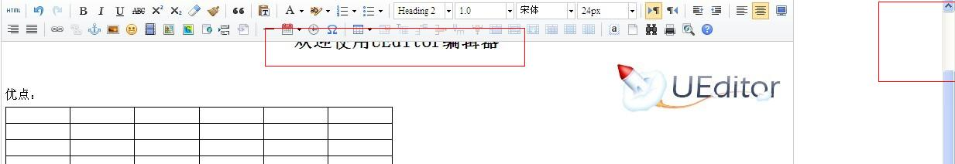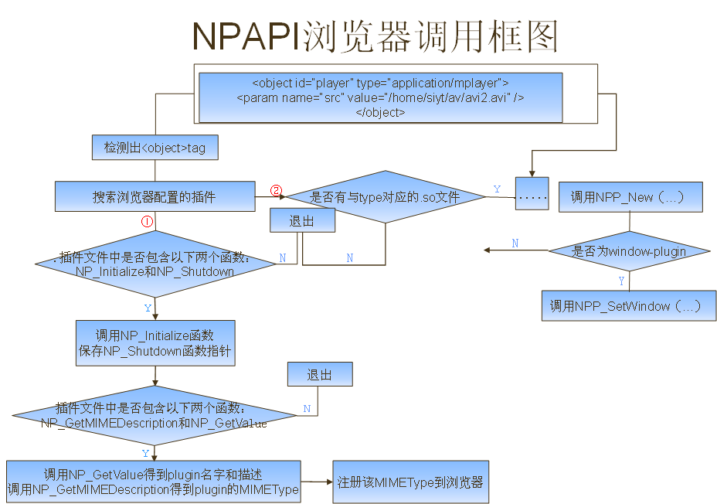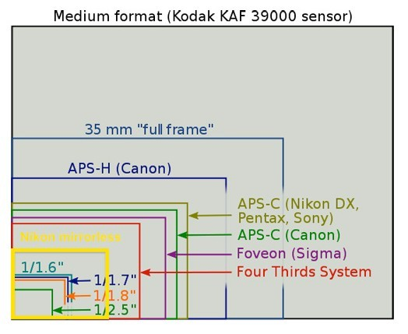

26.插入有序列表后切换到源代码再切换回来（ff）

|  |  |  |  |  |
| --- | --- | --- | --- | --- |
|  |  |  |  |  |
|  |  |  |  |  |
|  |  |  |  |  |
|  |  |  |  |  |
|  |  |  |  |  |

27.在表格每一个td上设置宽高，因此删除或合并单元格后单元格的高度不会变化

28.设置编辑器内容为下面的内容，查看单词是否被切断（不应当切断）

<p style="word-wrap:break-word;word-break:normal">

Hsinchu, Taiwan ROC: XAC Automation Corporation (5490 Taiwan OTC) announces it will exhibit its new payment technologies at Cartes 2011 (BOOTH INFORMATION AS FOLLOWING from November 15-17, 2011 in Paris, France. XAC offers its Reseller Partners the opportunity to leverage existing products and technologies for “white label” custom branding opportunities or to develop new custom payment solutions via OEM/ODM partnerships. Cartes is the premier international tradeshow for the payment industry and a great vene to showcase XAC’s latest technologies to its existing and potential new Partners.

</p>

29. 过滤iframe

30.word中粘贴的文本支持首行缩进

31.在编辑器中输入“大得多 ”，不停切换源码再切换回来，查看是否多了空格

# 弹道导弹弹道导弹弹道导弹的

1. 弹道导弹弹道导弹的
2. 弹道导弹弹道导弹导弹
3. 弹道导弹弹道导弹导弹
4. 弹道导弹弹道导弹导弹
5. 弹道导弹弹道导弹导弹

* 弹道导弹弹道导弹的
* 弹道导弹弹道导弹导弹
* 弹道导弹弹道导弹导弹
* 弹道导弹弹道导弹导弹
* 弹道导弹弹道导弹导弹
* 弹道导弹弹道导弹的
* 弹道导弹弹道导弹导弹
* 弹道导弹弹道导弹导弹
* 弹道导弹弹道导弹导弹
* 弹道导弹弹道导弹导弹
* 弹道导弹弹道导弹的
* 弹道导弹弹道导弹导弹
* 弹道导弹弹道导弹导弹
* 弹道导弹弹道导弹导弹
* 弹道导弹弹道导弹导弹

弹道导弹弹道导弹导弹